Documento de Concepto

Introducción
En el juego encarnamos a una persona común que recibe un extraño mensaje de parte de su hermana la cual se encuentra desaparecida y siguiendo la pista del mensaje, llega a una mansión en la cual se infiltrara buscando a su hermana, sin saber la pesadilla que tendrá que vivir en dicho lugar.
La idea del juego es la de meterse en la piel de una persona común que sirviéndose solo de su Smartphone debe descubrir que fue lo que paso con su hermana la cual se encuentra desaparecida a medida que explora una mansión y desvela sus misterios. En la mansión se encontrara también con diversas criaturas las que tendrá que esquivar para que no terminen con su vida, haciendo uso de su ingenio.

Descripción
El juego se desarrollara en primera persona, siguiendo los pasos de nuestro personaje, el cual se encuentra en un siniestro lugar con solo su celular como ayuda. Deberá encontrar a su hermana a la vez que descubre que es lo que está sucediendo en el lugar.
Se busca dar una vuelta de tuerca a los juegos de terror narrativos al darle al jugador la posibilidad de interactuar con el entorno con su Smartphone buscando pistas para ir avanzando por el nivel, a la vez que se mueve con sigilo para evitar ser atrapado por las criaturas del lugar.

Características especiales
Resolución de acertijos y moverse en sigilo usando las características de un moderno Smartphone como la cámara y la linterna. Dicho dispositivo le permitirá interactuar con fantasmas, viendo cosas escondidas a simple vista y escuchando sonidos/audios, y así poder encontrar pistas para encontrar a su hermana y poder salir del lugar.

Género
Juego en primera persona de terror (Referencias: Amnesia The Dark Descent).

Plataforma
El juego será desarrollado para Windows PC y publicado en plataforma itch.io

Estilo de Arte
El arte del juego estará basado en el realismo, con personajes y entornos arquitectónicos reales y con muchos lugares oscuros y con suciedad y manchas de sangre (ver imagen inferior).
Habrá lugares con suciedad y sangre y sonidos como maderas crujiendo en ciertos lugares para aumentar la sensación de miedo y tensión en el jugador. (Referencias: Amnesia The Dark Descent)
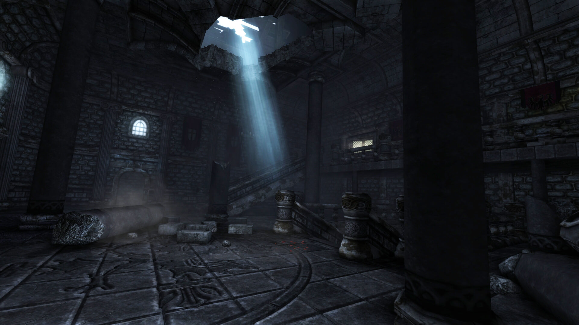
Referencia del estilo gráfico del juego.

